Профилактика травматизма у детей в период летнего отдыха
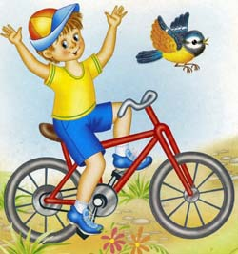

Профилактика детского травматизма, естественно ложится на плечи родителей и учителей. Детский травматизм распространен куда больше, чем травматизм взрослых, и это не удивительно. Дети очень любознательны, пытаются активно познавать окружающий мир. Но при этом житейских навыков у них еще мало, и они не всегда умеют оценивать опасность ситуации. Поэтому детские травмы, увы, не редкость.
Основные правила поведения детей на дороге.
- На дорогу надо выходить спокойно, сосредоточенно, уверенно, так, чтобы водитель видел тебя. Конечно, соблюдая правила пешехода.
- Переходить дорогу надо перпендикулярно к оси дороги, а не по диагонали.
- Если транспортный поток застал тебя на середине дороги, остановись не паникуй. Продолжать переход можно, лишь убедившись в безопасности движения.
- Маленького ребенка переводить через дорогу только за руку.
- Пешеходы должны двигаться по тротуару или пешеходным дорожкам, а при их отсутствии по обочинам.
- При движении по краю проезжай части, пешеходы должны идти навстречу движению транспортных средств.
- При переходе через дорогу нужно руководствоваться сигналами светофоров, обозначенным пешеходным переходом, а если их нет переходить на перекрестке.
- При переходе через проезжую часть, следует соблюдать правила; необходимо остановиться на краю дороги, посмотреть налево, затем направо, чтобы выяснить, не приближается ли транспорт с другой стороны.
- Выйдя из трамвая, автобуса надо пройти на тротуар, а на другую сторону улицы переходить только на перекрестке.
- Детям до 14 лет нельзя выезжать на велосипеде на проезжую часть.
- На одежде пешеходов, на рюкзаках должны размещаться светоотражающие элементы. Присутствие светоотражающих элементов на детской одежде может значительно снизить детский травматизм на дорогах.
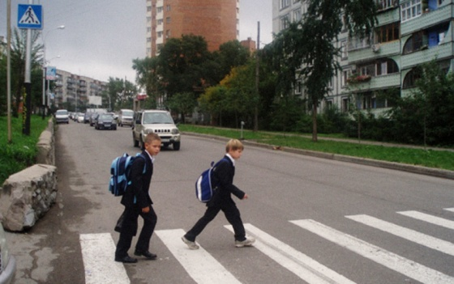
Правила поведение на воде
- Для купания лучше выбрать места, где чистая вода, ровное песочное дно, небольшая глубина, нет сильного течения и водоворота, нет проезжающего по воде моторного транспорта.
- Опасно подплывать к идущим пароходам, катерам, вблизи которых возникают различные водовороты, волны, течения.
- Начинать купаться следует при температуре воздуха от +20*, воды +17, +19* С. Входить в воду надо осторожно, на неглубоком месте остановиться и окунуться с головой.
- Опасно заплывать далеко, так как можно не рассчитать своих сил.
- Не используйте для плаванья, доски, лежаки, бревна, камеры автомашин и т.п..
- Не заходите в воду при сильных волнах. Попав в сильное течение, не надо плыть против него, иначе можно легко выбиться из сил. Лучше плыть по течению, постепенно приближаясь к берегу.
- Не находиться на крутых берегах с сыпучим песком, чтобы не быть засыпанным.
- Никогда не следует подплывать к водоворотам – это самая большая опасность в воде. Водоворот затягивает купающегося на большую глубину и с такой силой, что даже опытный пловец не всегда в состоянии выплыть.
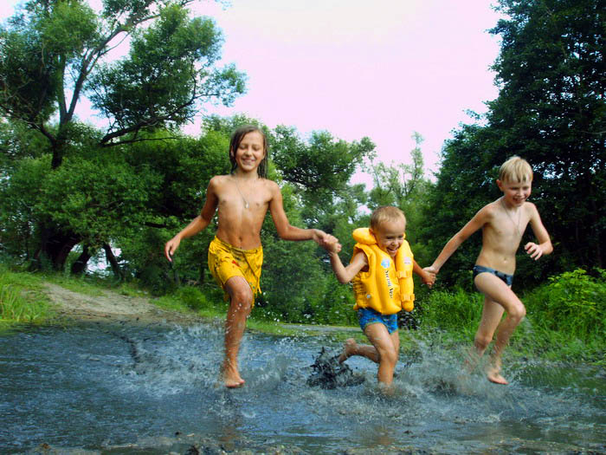
Правила поведение детей на железной дороге
- Переходить через пути нужно по мосту или специальным настилам.
- Не подлезайте под вагоны! Не перелезайте через автосцепки!
- Не заскакивайте в вагон отходящего поезда.
- Не выходите из вагона до полной остановки поезда.
- Не играйте на платформах и путях!
- Не ходите по путям.
- Не подходите к рельсам ближе, чем на 5 метров.
- Не переходите пути, не убедившись в отсутствии поезда противоположного направления.
- Не катайтесь по платформе на велосипеде, скейтборде и роликах – это опасно для жизни!
- Приближаясь к железной дороге, снимайте наушники, в них можно не услышать сигналов поезда!
- Никогда не переходите железнодорожные пути в местах стрелочных переводов. Поскользнувшись, можно застрять в тисках стрелки, которая перемещается непосредственно перед идущим поездом.
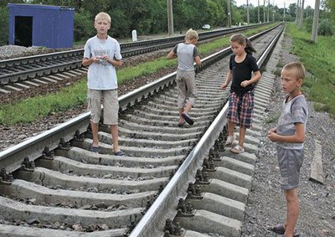
Берегите себя!

